新 书 推 荐
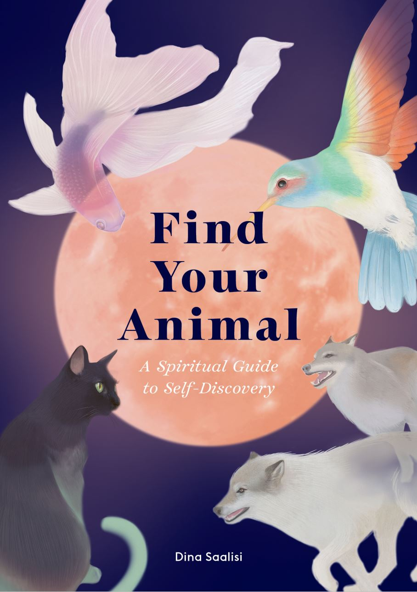
中文书名：《你与哪种动物最相像》
英文书名：Find Your Animal: A Spiritual Guide to Self-discovery
作 者：Dina Saalisi
出 版 社：Laurence King
代理公司：ANA/Leah
出版时间：2022年4月
代理地区：中国大陆、台湾
页 数：176页
审读资料：电子稿
类 型：心灵励志

内容简介：

这本内容精彩的小书带领读者探寻与自己最相像的动物，并通过对动物的详细介绍和分析，帮助读者利用它的力量和特点来发掘自我，改变生活现状。

你是猫头鹰、猫咪还是鲸鱼？与守护你的动物联系，踏上自我发现的旅程。与你最相像的动物可能会在梦中出现，或通过某些表现和迹象来到你身边。你也可以从本书的40个描述之一中认出与你最相像的动物——它向导将给你带来力量、保护和智慧，试着倾听它们带来的信息。

销售亮点：

- 这本书帮助读者发现与自己最相像的动物，涉及心理学和自我探究。

- 从象征性动物那里获得指导是一种趋势，越来越多的人正在转向这种趋势，试着寻找自我和满足感。

作者简介：

迪娜·萨利西（Dina Saalisi）是一位整体治疗师，资格认证的健康和保健教练，催眠治疗师，教育家。迪娜还是一位能量学家，在与生命力能量的许多方面建立联系方面具有非凡的天赋，她的治疗系统基于对自然的敬畏。她与家人和三只小狗住在加利福尼亚。获取作者更多信息还请登陆www.dinasaalisi.com。

内页样张：

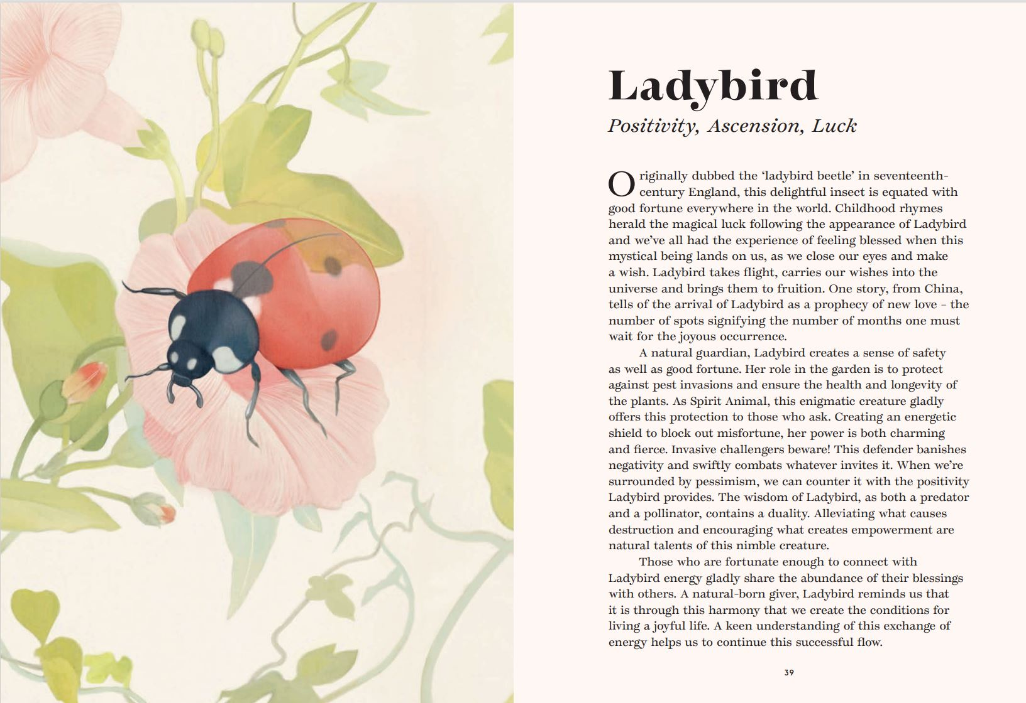

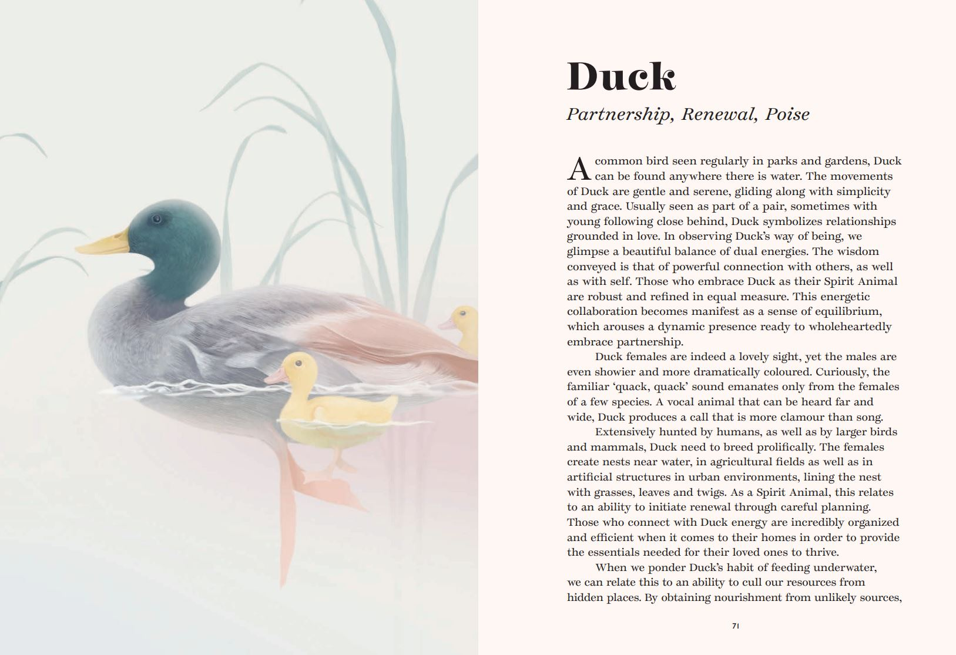

谢谢您的阅读！
请将回馈信息发至：郭丹娅 (Leah Guo)
安德鲁﹒纳伯格联合国际有限公司北京代表处
北京市海淀区中关村大街甲59号中国人民大学文化大厦1705室, 邮编：100872
电话：010-82449325
传真：010-82504200
Email: Leah@nurnberg.com.cn
网址：www.nurnberg.com.cn
微博：http://weibo.com/nurnberg
豆瓣小站：http://site.douban.com/110577/
微信订阅号：ANABJ2002


